**Guía 2**

Nombre: _______________________________________________________ Fecha: _________________________

1. Observa las siguientes figuras musicales, en grupo descifra cómo sonarían cada una de ellas.

2. En grupo percute las 3 oraciones de ritmo con pulso constante.

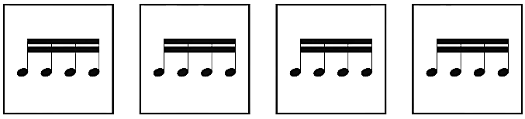

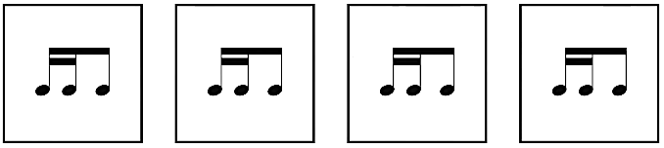

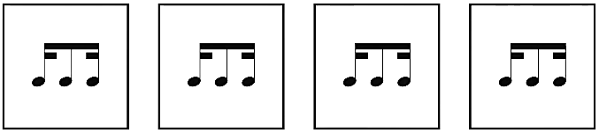

PRACTICA INSTRUMENTAL

3. Ensaya con tu instrumento musical, por frases como se indica a continuación, primero practica las frases musicales por separado, una vez que ya practicaste las frases, toca la melodía completa. Se evaluará tu avance musical al final de la clase.

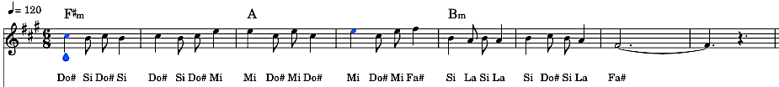

NOTACIÓN MUSICAL

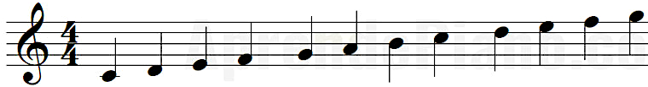



4. Dibuja las siguientes notas usando figura de blanca: sol agudo – re – do – fa – mi – fa agudo.

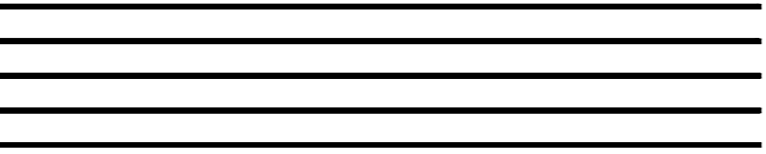

5. Observa las duraciones de tiempos de las figuras musicales y suma los tiempos de distintas figuras:

